
Вспомнить те игры, в которые играли наши прабабушки и прадедушки. Например: игра в бирюльки, лапта.
Заинтриговать ребенка игрой и при желании можно и поиграть!
«А что было бы, если…»
Ваш ребёнок устроил вам концерт из-за того, что нельзя погулять. Попробуйте вместе с ним порассуждать, а что было бы, если бы вы вышли на улицу в проливной дождь, ураган, лютый мороз. Что может произойти с вами, с вашим домом, с вашей улицей, с городом, с планетой…
«Что из чего?»
Можно предыдущую игру дополнить исследованием материала, из которого изготовлены наши вещи. Игрушечное яблоко, например, из меха. Машинка – из металла. Важно правильно называть детям материал, из которого изготовлены эти предметы. Польза здесь тройная: приучаем к порядку, развиваем мышление, способствуем сенсорному развитию (ребёнок набирается тактильных ощущений).

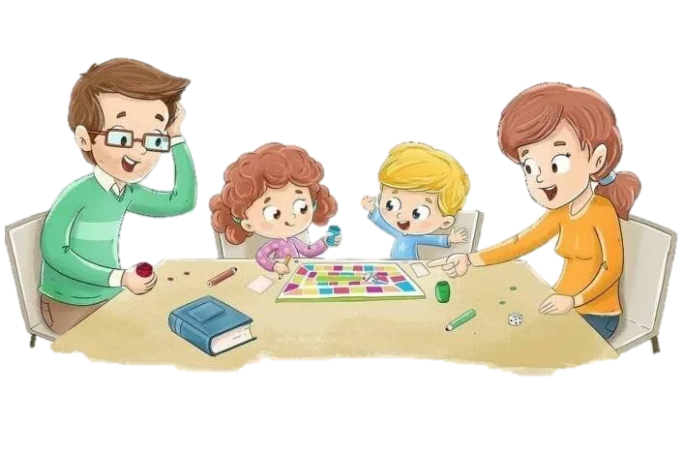
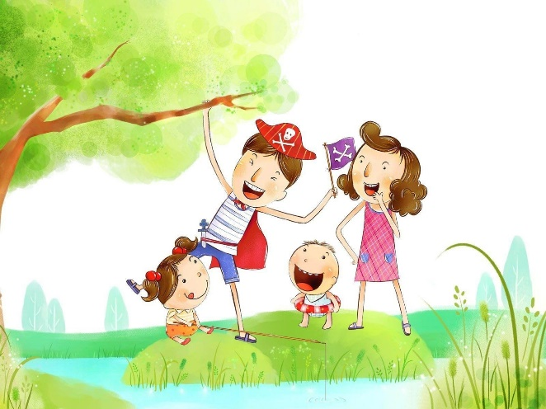

Существует много способов, как провести выходной день вместе с ребенком интересно и увлекательно. Родители придумывайте, фантазируйте, и Вы получите массу впечатлений, удовольствий от прогулок с ребенком.
Родители, желаем Вам успехов!

Муниципальное бюджетное дошкольное образовательное учреждение
«Детский сад № 55 г. Челябинска»

Памятка для родителей:
«Как провести выходной день с ребёнком?»
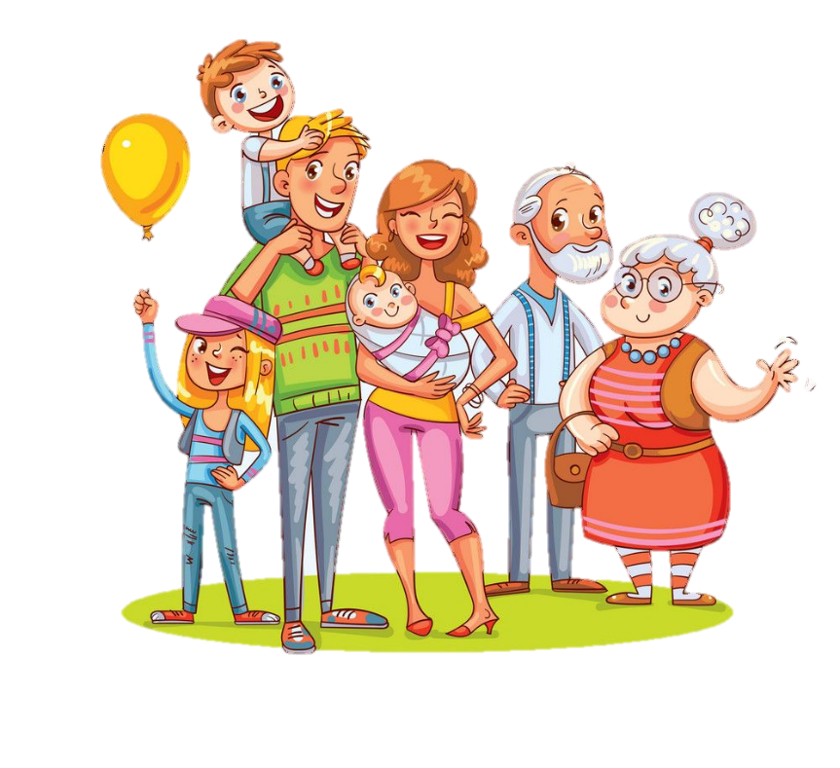

Подготовила:
Чегодаева Е.Г.

Челябинск
Наступает выходной день. Куда пойти с ребенком? Этот вопрос часто ставит родителей в тупик. Может, в поход в парк? Разумеется, решающее слово остается за ребенком, это один из моментов, когда ребенок чувствует свою сопричастность взрослым в семье и растет спокойным, уверенным.
Раз и навсегда уважаемые родители решите для себя: совместный с ребенком поход - это совсем не отдых для Вас, это время, полностью посвященное ему, вашему любимому ребенку. Пусть он еще раз удостовериться, что Вы его любите, что живете его интересами.
Посмотрите вокруг глазами ребенка - сколько интересного в мире! Заинтересовался ваш ребенок чем - то, остановитесь, приглядитесь, постарайтесь смотреть на все его глазами и в то же время оставаться взрослым!

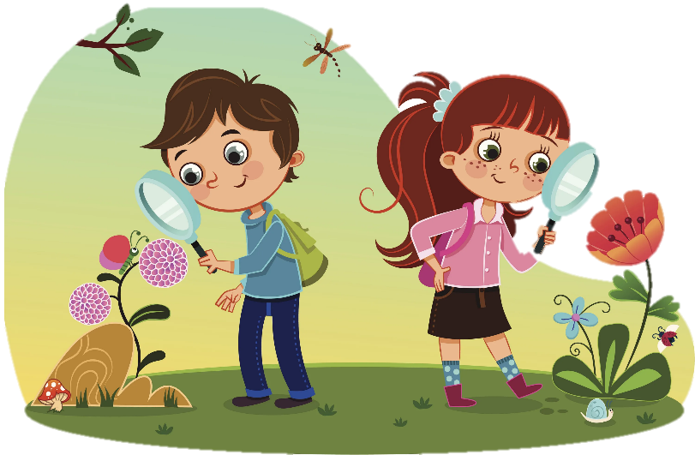
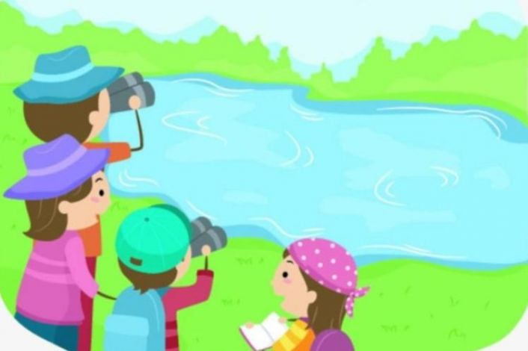

Речь ваша, дорогие родители - эмоциональная и выразительная, должна нести доброе отношение к окружающему, восхищение щедрой красотой природы. В то же время побуждайте ребенка высказываться, думать, сопоставлять, учите анализировать, отвечать на вопросы и задавать их. Ребенок должен чувствовать родительскую сопричастность его интересам. Так формируется доверие к миру, благодарность и огромная любовь к родителям.
В таких совместных походах, есть все условия для тренировки вашего ребенка в силе, ловкости, смелости.
Также, интересным, увлекательным проведением выходного дня может стать для ребенка - посещение музея. Практически всегда привлекательными для дошкольников оказываются природоведческие музеи. Увидеть в музее все ребенок просто не в состоянии. Переход от одной музейной витрины к другой, утомителен и мало познавателен для ребенка. Гораздо лучше

и намного полезнее выбрать, что-то одно, и внимательно рассмотреть в деталях. Можно выбрать витрины, посвященные старинному костюму или оружию, посуде, мебели.
Не меньший интерес представляют для детей и выставленные в музеях археологические находки: лодки, выдолбленные из ствола дерева, сделанные из камня и кожи топоры, украшения.
Дошкольник хочет и может узнавать, что составляет основу экспозиции исторических музеев: как жили люди раньше, как был устроен их дом, какую одежду они носили, и из какой посуды ели, на какой мебели спали, сидели, во что играли, и на чем писали.

